**Алгебра**

Повторение. Алгебраические выражения

Выполнить задания:

**Рациональные выражения**

**1.**Упростите выражение 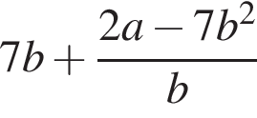, найдите его значение при b300360c9bf5c51bf45e69a0556bf466p; 583ae07fd5fe24513c98864ac41a3b7bp. В ответ запишите полученное число.

**2.**Упростите выражение 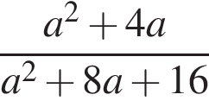 и найдите его значение при 7a55a9b0bf5dbcd9ce04cd4a6fee3ddcp. В ответ запишите полученное число.

**3.**Упростите выражение  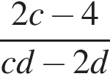  и найдите его значение при  3c9a7dfb7b6ca10d662df3d500e59ecbp. В ответ запишите полученное число.

**4.**Упростите выражение  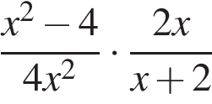  и найдите его значение при  440bcb2225cd249b09bb29454f83249dp. В ответ запишите полученное число.

**5.**Упростите выражение  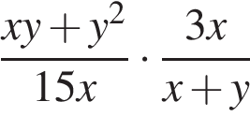  и найдите его значение при  77f2b42daee6eedaac4526294c96c856p. В ответе запишите найденное значение.

**6.**Представьте в виде дроби выражение  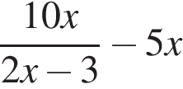  и найдите его значение при  be2e2f55ca57acc751aa1b4712f59775p. В ответ запишите полученное число.

**7.**Упростите выражение  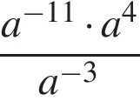  и найдите его значение при  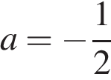. В ответе запишите полученное число.

**8.**Упростите выражение  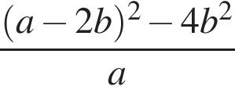  и найдите его значение при  3bf1c9c97122af8bdcb4676bf6116fb7p

**9.**Найдите значение выражения 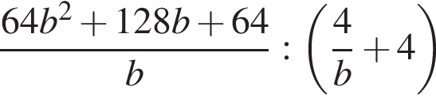 при 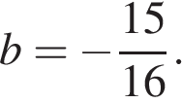

**Геометрия .**

**Решение задач по теме «Движение»**

**16.**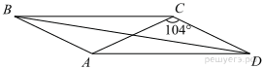В параллелограмме *ABCD* диагональ *AC* в 2 раза больше стороны *AB* и ∠*ACD* = 104°. Найдите меньший угол между диагоналями параллелограмма. Ответ дайте в градусах.

**17.**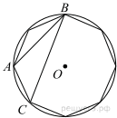

В окружность вписан равносторонний восьмиугольник. Найдите величину угла *ABC*.

**18.**Высота равностороннего треугольника равна 10. Найдите его площадь, *делённую на* 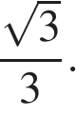

**19.**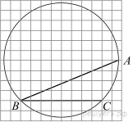

Найдите угол *ABC.* Ответ дайте в градусах.

**20.**Какое из следующих утверждений верно?

1) Через точку, не лежащую на данной прямой, можно провести прямую, перпендикулярную этой прямой.

2) Если стороны одного четырёхугольника соответственно равны сторонам другого четырёхугольника, то такие четырёхугольники равны.

3) Смежные углы равны.

**24.**В прямоугольном треугольнике 902fbdd2b1df0c4f70b4a5d23525e932p с прямым углом 0d61f8370cad1d412f80b84d143e1257p известны катеты: 147f7b1e7f3c4a497a7a089146eeb058p, 7f05d03a26cab7214d6955f3cf66d57ep. Найдите медиану 534ac75c2e8ac3e3fe7bc32bb8c6e34ap этого треугольника.